Порядок действий пользователя при исправлении ошибок протокола ФЛК
- Определить по справочнику TMOPLAT уникальный идентификатор адреса (UNIQIDA)
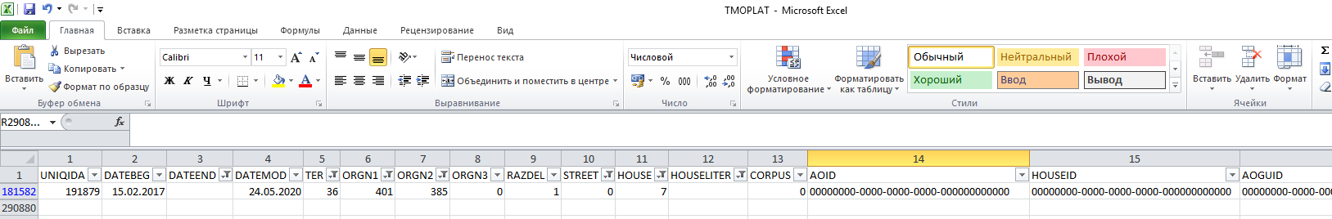
- Посмотреть в справочнике TMPL_U закрепление адреса за участками обслуживания
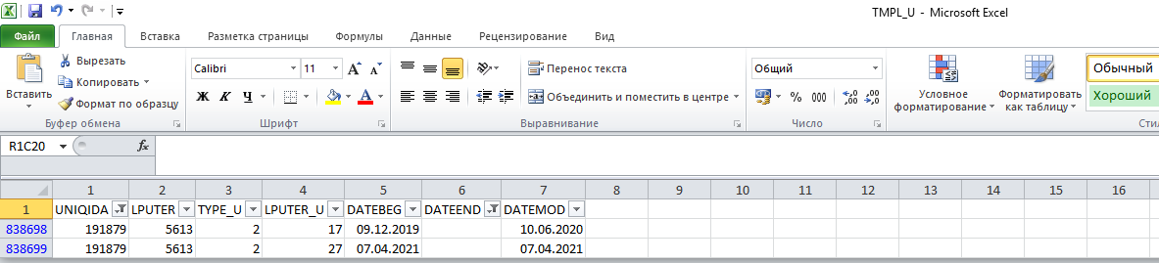
- Найти в участках обслуживания участок, за которым закреплен некорректный адрес
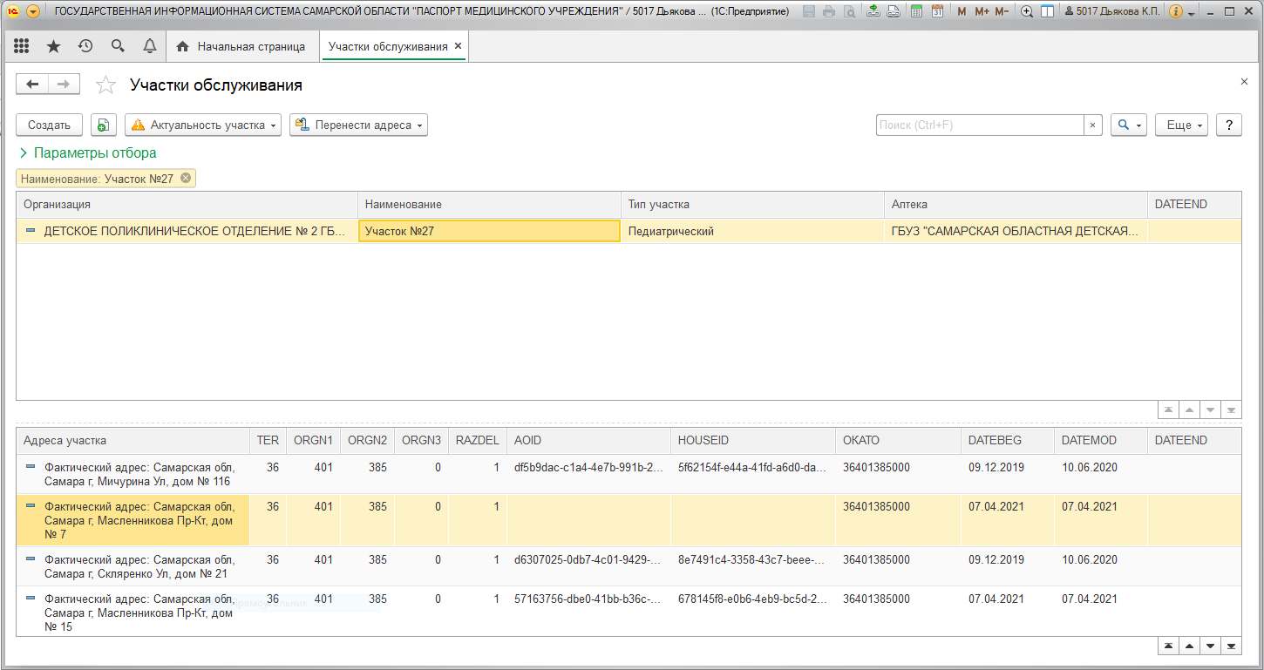
- Закрыть закрепление некорректного адреса за участком: выделить в списке адрес и нажать по кнопке «Сделать неактуальными выделенные адреса», указать дату закрытия.
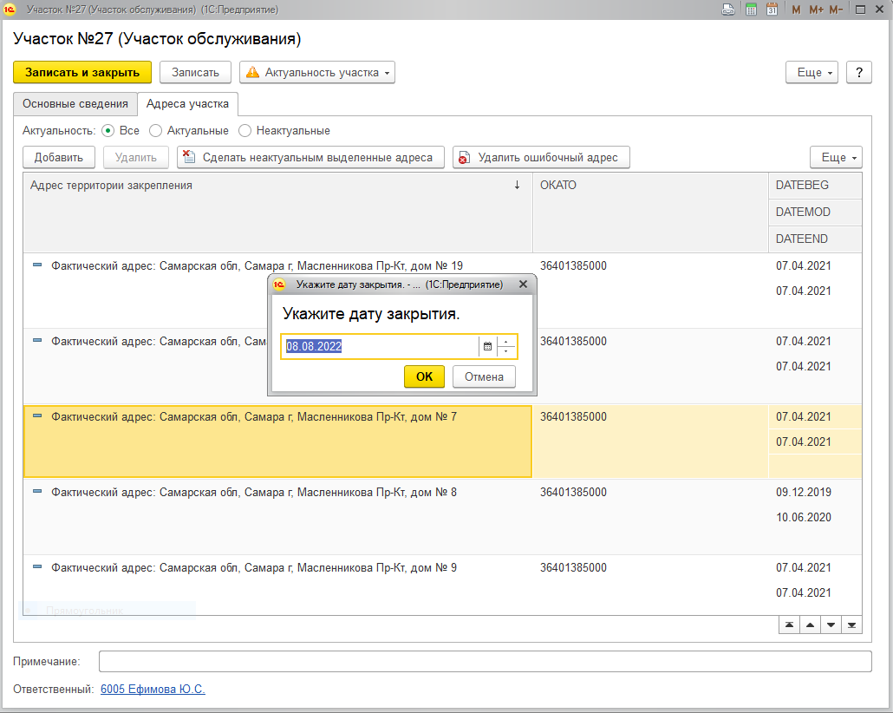
- Затем добавить или создать корректный адрес на участок обслуживания:
В справочнике адресов территории закрепления выбираем адрес, у которого корректно заполнен код улицы/литера/код территории. Если такого адреса нет в справочнике, то его нужно создать. Подробно о создании адресов обслуживания и добавлении/закрытии адресов за участками обслуживания описано в Руководстве пользователя (http://medlan.samara.ru/node/135585).
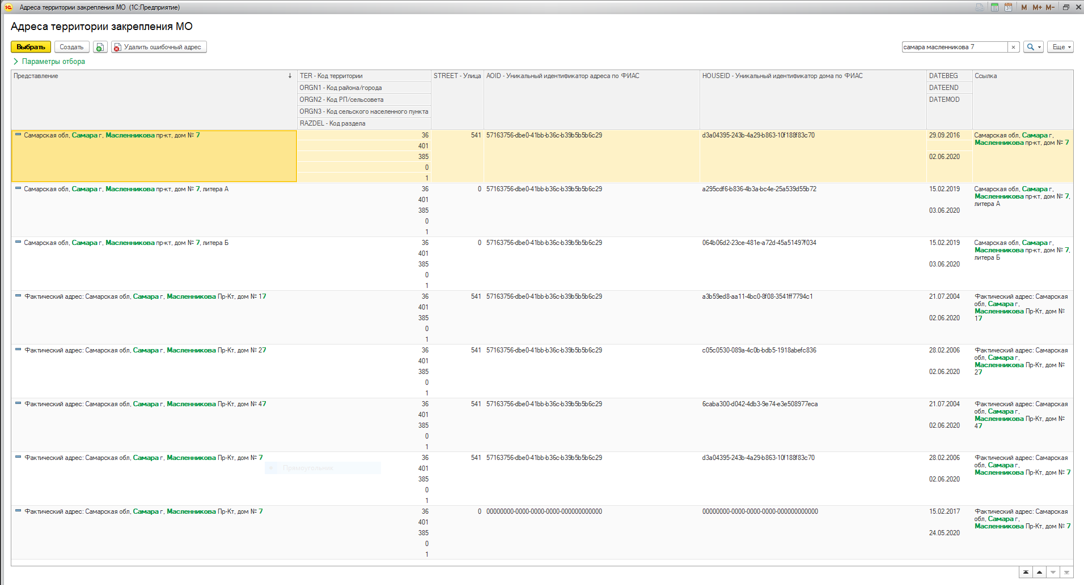
После выбора адреса указать дату закрепления и сохранить изменения.
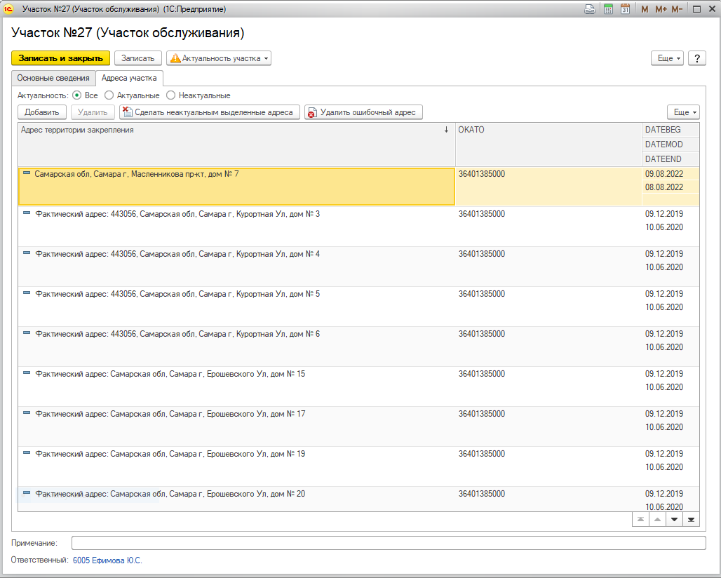
Результаты исправления доступы пользователям с профилем «Форматно-логический контроль таблиц Актуального Пакета (МУ)» на вкладах TMOPLAT (Адреса территории закрепления МО) и TMPL_U (в Участках обслуживания). Кроме этого, изменения войдут в следующую выгрузку пакета АКТПАК.

